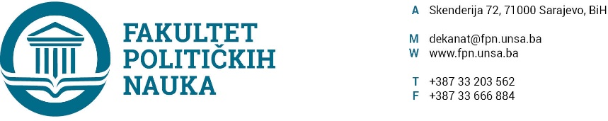
Broj: 02-1- -1/23
Sarajevo, 16.05.2023. godine

Na osnovu člana 104. i 198. Stav (5) Statuta Univerziteta u Sarajevu, Izvještaja o radu redovnog profesora prof.dr. Suada Kurtćehajića, po prethodnoj saglasnosti sekretara, Vijeće Fakulteta političkih nauka Univerziteta u Sarajevu na sjednici održanoj 16.05.2023. godine donosi
ODLUKU
o ispunjenju minimalnih uvjeta za pozitivnu evaluaciju rezultata rada redovnog profesora
Član 1.
Vijeće Univerziteta u Sarajevu- Fakulteta političkih nauka utvrđuje ispunjenje minimalnih uvjeta za pozitivnu evaluaciju rada redovnog profesora – prof. dr. Suada Kurtćehajića, a na osnovu podnesenog Izvještaja o rezultatima rada prof.dr. Suada Kurtćehajića u nastavi i naučnoistraživačkom radu u ciklusu od posljednjih 5 godina.
Član 2.
Sastavni dio ove Odluke je Izvještaj o rezultatima rada prof. dr. Suada Kurtćehajića u nastavi i naučnoistraživačkom radu u ciklusu od posljednjih 5 godina.
Član 3.
Odluka stupa na snagu danom donošenja.
Obrazloženje: Na zahtjev Fakulteta političkih, prof. dr. Suad Kurtćehajić podnio je Izvještaj o rezultatima svoga rada u nastavi i naučnoistraživačkom radu u periodu posljednjih pet godina. Vijeće je na sjednici održanoj 16.05.2023. godine razmatralo Izvještaj i utvrdilo ispunjenje minimalnih uvjeta za pozitivnu evaluaciju rada redovnog profesora – prof.dr. Suada Kurtćehajića, shodno odredbama člana 198. Statuta Univerziteta u Sarajevu, te je odlučeno kao u dispozitivu ove Odluke. DEKAN
_____________________
Prof.dr. Sead Turčalo
Akt obradila: Umihana Mahmić
Akt kontrolisao i odobrio: prof.dr. Elvis Fejzić
Dostaviti:
- Prof. dr. Suad Kurtćehajić;
- Dosije prof.dr.Suad Kurtćehajić;
- Evidencija VIjeća FPN
- a/a
Sekretar organizacione jedinice Univerzitet u Sarajevu- Fakultet političkih nauka, Umihana Mahmić mr.iur., potvrđuje, da je Odluka u skladu sa zakonskim i podzakonskim propisima koji su na snazi, te da je Vijeće Fakulteta Univerziteta u Sarajevu- Fakulteta političkih nauka nadležno za donošenje iste shodno članu 69. Zakona o visokom obrazovanju („Službene novine Kantona Sarajevo“,broj 36/22).

